|  |  |
| --- | --- |
|  | Министерство науки и высшего образования Российской Федерации  Федеральное государственное бюджетное образовательное учреждение  высшего образования  «Московский государственный технический университет  имени Н.Э. Баумана  (национальный исследовательский университет)»  (МГТУ им. Н.Э. Баумана) |

ФАКУЛЬТЕТ _____________ИНФОРМАТИКА И СИСТЕМЫ УПРАВЛЕНИЯ_________________

КАФЕДРА ___________СИСТЕМЫ ОБРАБОТКИ ИНФОРМАЦИИ И УПРАВЛЕНИЯ (ИУ5)____

РАСЧЕТНО-ПОЯСНИТЕЛЬНАЯ ЗАПИСКА

К НАУЧНО-ИССЛЕДОВАТЕЛЬСКОЙ РАБОТЕ

по дисциплине ________________ Технологии машинного обучения _____________________

по теме __________________________ «Типовое исследование» ___ ___ ___________________

_____________________________________________________________________________________

_____________________________________________________________________________________

Студент ИУ5Ц-82Б _________________ С. А. Павлов

(Группа) (Подпись, дата) (И.О.Фамилия)

Руководитель _________________ Ю. Е. Гапанюк

(Подпись, дата) (И.О.Фамилия)

2024 г.

**Министерство науки и высшего образования Российской Федерации**

**Федеральное государственное бюджетное образовательное учреждение**

**высшего образования**

**«Московский государственный технический университет имени Н.Э. Баумана**

**(национальный исследовательский университет)»**

**(МГТУ им. Н.Э. Баумана)**

УТВЕРЖДАЮ

Заведующий кафедрой ___ИУ5____

(Индекс)

______________ ___В.И. Терехов__

(И.О.Фамилия)

«_07_» ____февраля_______ 2024 г.

**ЗАДАНИЕ**

**на выполнение научно-исследовательской работы**

по теме «Типовое исследование»

Студент группы _ИУ5Ц-82Б__

________________________________Павлов Сергей Алексеевич________________________________

(Фамилия, имя, отчество)

Направленность НИР (учебная, исследовательская, практическая, производственная, др.)

____________________ИССЛЕДОВАТЕЛЬСКАЯ____________________________________________

Источник тематики (кафедра, предприятие, НИР) _____КАФЕДРА_____________________________

График выполнения НИР: 25% к ____ нед., 50% к ____ нед., 75% к ___ нед., 100% к ____ нед.

***Техническое задание***

1. Выбрать набор данных (датасет), подходящий для решения задачи классификации или задачи регрессии.

2. Для выбранного датасета на основе материалов лекции решить следующие задачи:

1. Поиск набора данных для построения моделей машинного обучения.

2. Разведочный анализ данных и заполнение пропусков.

3. Выбор признаков, их кодирование, масштабирование и формирование дополнительных признаков.

4. Корреляционный анализ данных и формирование выводов о построении моделей.

5. Выбор метрик для оценки качества моделей.

6. Выбор моделей для классификации.

7. Формирование обучающей и тестовой выборок.

8. Построение базового решения (baseline) для моделей без подбора гиперпараметров.

9. Подбор гиперпараметров с использованием методов кросс-валидации.

10. Проверка качества моделей с оптимальными гиперпараметрами.

11. Формирование выводов о качестве моделей и представление результатов в виде графиков и текстовых описаний.

12. Создание веб-приложения для демонстрации модели машинного обучения с возможностью изменения гиперпараметров.

***Оформление научно-исследовательской работы:***

Расчетно-пояснительная записка на 24 листах формата А4.

Перечень графического (иллюстративного) материала (чертежи, плакаты, слайды и т.п.)

_______________________________________________________________________________________

_______________________________________________________________________________________

Дата выдачи задания «_07_» ____февраля_______ 2024 г.

**Руководитель НИР**  _________________ ______Ю.Е. Гапанюк______

(Подпись, дата) (И.О.Фамилия)

**Студент _________________ _______**С. А. Павлов**______**

(Подпись, дата) (И.О.Фамилия)

Примечание: Задание оформляется в двух экземплярах: один выдается студенту, второй хранится на кафедре.

# **Выполнение работы**

# **1. Поиск набора данных для построения моделей машинного обучения.**

Загрузим необходимые библиотеки. Также пропишем в тексте программы команду, позволяющую отображать графики в ячейках блокнота, и установим стиль графиков для отображения делений на осях графиков:

pip install scikit-learn

import numpy as np

import pandas as pd

import seaborn as sns

import matplotlib.pyplot as plt

from sklearn.preprocessing import MinMaxScaler

from sklearn.linear_model import LinearRegression, LogisticRegression

from sklearn.model_selection import train_test_split

from sklearn.neighbors import KNeighborsRegressor, KNeighborsClassifier

from sklearn.metrics import accuracy_score, balanced_accuracy_score

from sklearn.metrics import precision_score, recall_score, f1_score, classification_report

from sklearn.metrics import confusion_matrix

from sklearn.model_selection import GridSearchCV

from sklearn.metrics import mean_absolute_error, mean_squared_error, mean_squared_log_error, median_absolute_error, r2_score

from sklearn.metrics import roc_curve, roc_auc_score

from sklearn.svm import SVC, NuSVC, LinearSVC, OneClassSVM, SVR, NuSVR, LinearSVR

from sklearn.tree import DecisionTreeClassifier, DecisionTreeRegressor, export_graphviz

from sklearn.ensemble import RandomForestClassifier, RandomForestRegressor

from sklearn.ensemble import ExtraTreesClassifier, ExtraTreesRegressor

from sklearn.ensemble import GradientBoostingClassifier, GradientBoostingRegressor

%matplotlib inline

sns.set(style="ticks")

Загрузим обучающую выборку:

original_train = pd.read_csv('heart.csv', sep=",")

Сделаем дупликат выборки:

train = original_train.drop_duplicates()

# **2. Разведочный анализ данных и заполнение пропусков.**

Отобразим первые 5 строк датасета:

train.head()

Результат работы команды представлен на рисунке 1.

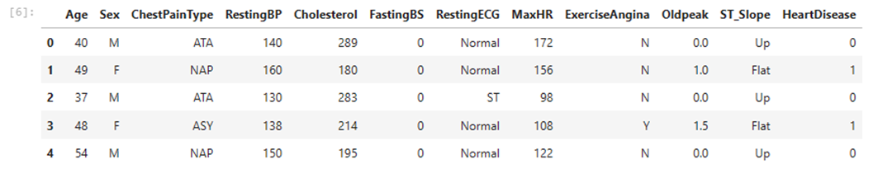

Рисунок 1 — Результат выполнения команды

Отобразим размер обучающего датасета:

train.shape

Результат работы команды представлен на рисунке 2.



Рисунок 2 — Результат выполнения команды

Представим список колонок с помощью команды:

train.columns

Результат работы команды представлен на рисунке 3.

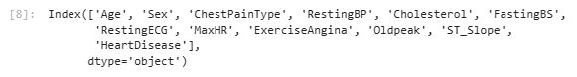

Рисунок 3 — Результат выполнения команды

Отобразим список колонок с типами данных:

train.dtypes

Результат работы команды представлен на рисунке 4.

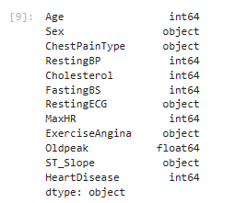

Рисунок 4 — Результат выполнения команды

Проверим, есть ли пропущенные значения:

train.isnull().sum()

Результат работы команды представлен на рисунке 5.

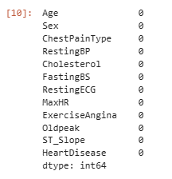

Рисунок 5 — Результат выполнения команды

Построение графиков для понимания структуры данных

Отобразим парные диаграммы:

sns.pairplot(train)

Результат работы команды представлен на рисунке 6.

Отобразим парные диаграммы с окрашиванием целевого признака:

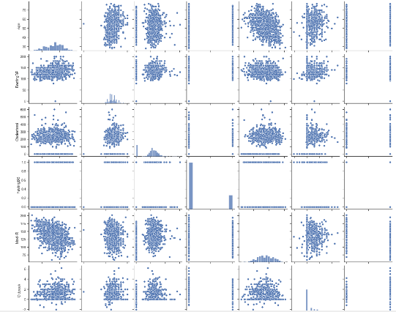

Рисунок 6 — Результат выполнения команды

sns.pairplot(train, hue="HeartDisease")

Результат работы команды представлен на рисунке 7.

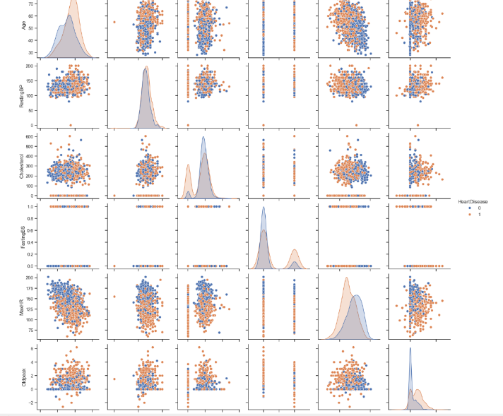

Рисунок 7— Результат выполнения команды

Убедимся, что целевой признак для задачи бинарной классификации содержит только 0 и 1:

train['HeartDisease'].unique()

Результат работы команды представлен на рисунке 8.



Рисунок 8 — Результат выполнения команды

Оценим дисбаланс классов для 'HeartDisease':

fig, ax = plt.subplots(figsize=(2,2))

plt.hist(train['HeartDisease'])

plt.show()

Результат работы команды представлен на рисунке 9.

Подсчитаем количество уникальных значений в столбце 'HeartDisease':

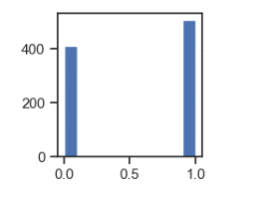

Рисунок 9 — Результат выполнения команды

train['HeartDisease'].value_counts()

Результат работы команды представлен на рисунке 10.



Рисунок 10 — Результат выполнения команды

Подсчитаем дисбаланс классов:

total = train.shape[0]

class_0, class_1 = train['HeartDisease'].value_counts()

print('Класс 0 составляет {}%, а класс 1 составляет {}%.'

.format(round(class_0 / total, 4)*100, round(class_1 / total, 4)*100))

Результат работы команды представлен на рисунке 11.



Рисунок 11 — Результат выполнения команды

Составим скрипичные диаграммы для числовых колонок:

for col in ['Age', 'RestingBP', 'Cholesterol', 'MaxHR']:

sns.violinplot(x=train[col])

plt.show()

Результат работы команды представлен на рисунке 12.

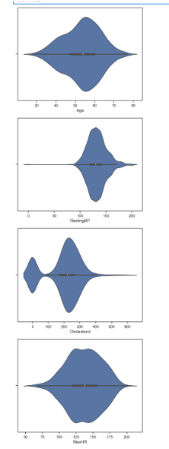

Рисунок 12— Результат выполнения команды

**3. Выбор признаков, их кодирование, масштабирование и формирование дополнительных признаков.**

Создадим вспомогательные колонки, чтобы наборы данных можно было разделить:

train = train.copy()

train['dataset'] = 'TRAIN'

Колонки для объединения:

join_cols = ['Age', 'Sex', 'ChestPainType', 'RestingBP', 'Cholesterol', 'FastingBS',

'RestingECG', 'MaxHR', 'ExerciseAngina', 'Oldpeak', 'ST_Slope',

'HeartDisease', 'dataset']

data_all = pd.concat([train[join_cols]])

Проверим корректность объединения:

assert data_all.shape[0] == train.shape[0]

Отобразим первые 5 строк:

data_all.head()

Результат работы команды представлен на рисунке 13.

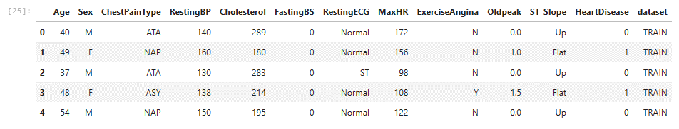

Рисунок 13 — Результат выполнения команды

Числовые колонки для масштабирования:

scale_cols = ['Age', 'RestingBP', 'Cholesterol', 'FastingBS', 'MaxHR', 'Oldpeak']

sc1 = MinMaxScaler()

sc1_data = sc1.fit_transform(data_all[scale_cols])

Добавим масштабированные данные в набор данных:

for i in range(len(scale_cols)):

col = scale_cols[i]

new_col_name = col + '_scaled'

data_all[new_col_name] = sc1_data[:,i]

Отобразим первые 5 строк:

data_all.head()

Результат работы команды представлен на рисунке 14.

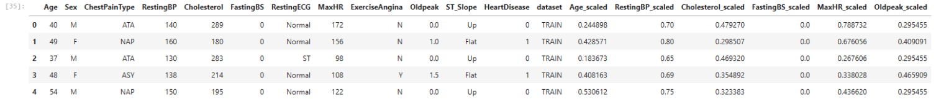

Рисунок 14 — Результат выполнения команды

Проверим, что масштабирование не повлияло на распределение данных:

for col in scale_cols:

col_scaled = col + '_scaled'

fig, ax = plt.subplots(1, 2, figsize=(8,3))

ax[0].hist(data_all[col], 50)

ax[1].hist(data_all[col_scaled], 50)

ax[0].title.set_text(col)

ax[1].title.set_text(col_scaled)

plt.show()

Результат работы команды представлен на рисунке 15.

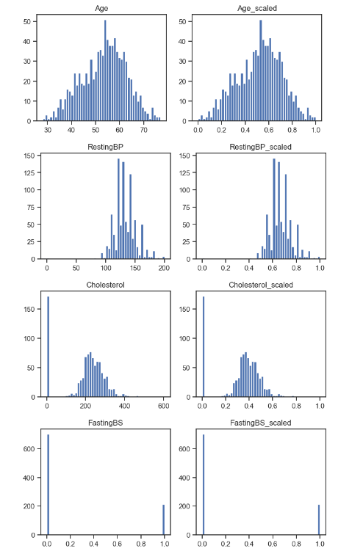

Рисунок 15— Результат выполнения команды

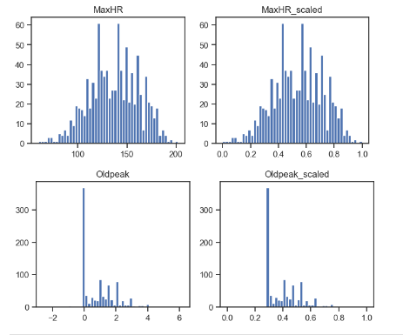

# **4. Корреляционный анализ данных и формирование выводов о построении моделей.**

Воспользуемся наличием тестовых выборок, включив их в корреляционную матрицу:

corr_cols_1 = scale_cols + ['HeartDisease']

corr_cols_1

Результат работы команды представлен на рисунке 16.

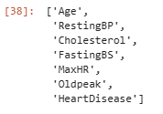

Рисунок 16 — Результат выполнения команды

Создадим новый список элементов:

scale_cols_postfix = [x+'_scaled' for x in scale_cols]

corr_cols_2 = scale_cols_postfix + ['HeartDisease']

corr_cols_2

Результат работы команды представлен на рисунке 17.

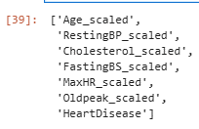

Рисунок 17 — Результат выполнения команды

Исходные данные (до масштабирования):

fig, ax = plt.subplots(figsize=(10,5))

sns.heatmap(data_all[corr_cols_1].corr(), annot=True, fmt='.2f')

ax.set_title('Исходные данные (до масштабирования)')

plt.show()

Результат работы команды представлен на рисунке 18.

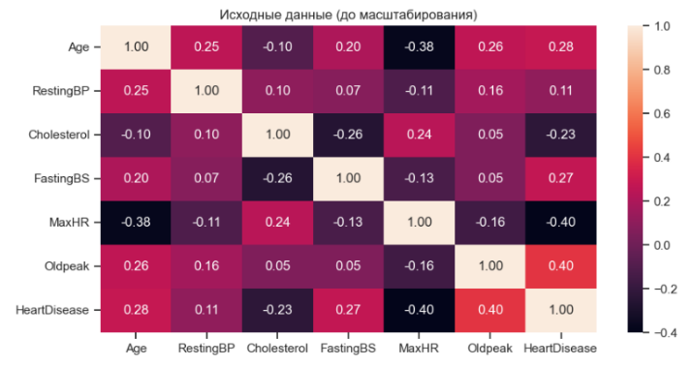

Рисунок 18— Результат выполнения команды

Масштабированные данные:

fig, ax = plt.subplots(figsize=(10,5))

sns.heatmap(data_all[corr_cols_2].corr(), annot=True, fmt='.2f')

ax.set_title('Масштабированные данные')

plt.show()

Результат работы команды представлен на рисунке 19.

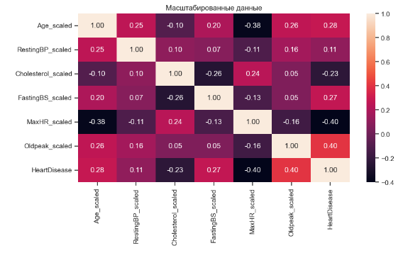

Рисунок 19— Результат выполнения команды

# **5. Выбор метрик для оценки качества моделей.**

Выбор метрик для последующей оценки качества моделей. В качестве метрик для решения задачи классификации будем использовать: Метрики, формируемые на основе матрицы ошибок:

Метрика precision: Можно переводить как точность.

precision=TPTP+FP Доля верно предсказанных классификатором положительных объектов, из всех объектов, которые классификатор верно или неверно определил как положительные.

Используется функция precision_score.

Метрика recall (полнота): recall=TPTP+FN Доля верно предсказанных классификатором положительных объектов, из всех действительно положительных объектов.

Используется функция recall_score.

Метрика F1 -мера Для того, чтобы объединить precision и recall в единую метрику используется Fβ -мера, которая вычисляется как среднее гармоническое от precision и recall:

Fβ=(1+β2)⋅precision⋅recallprecision+recall где β определяет вес точности в метрике.

На практике чаще всего используют вариант F1-меры (которую часто называют F-мерой) при β=1 :

F1=2⋅precision⋅recallprecision+recall Для вычисления используется функция f1_score.

Метрика ROC AUC Основана на вычислении следующих характеристик:

TPR=TPTP+FN

* True Positive Rate, откладывается по оси ординат. Совпадает с recall.

FPR=FPFP+TN

* False Positive Rate, откладывается по оси абсцисс. Показывает какую долю из объектов отрицательного класса алгоритм предсказал неверно.

Идеальная ROC-кривая проходит через точки (0,0)-(0,1)-(1,1), то есть через верхний левый угол графика.

Чем сильнее отклоняется кривая от верхнего левого угла графика, тем хуже качество классификации.

В качестве количественной метрики используется площадь под кривой - ROC AUC (Area Under the Receiver Operating Characteristic Curve). Чем ниже проходит кривая, тем меньше ее площадь и тем хуже качество классификатора.

Для получения ROC AUC используется функция roc_auc_score.

Разработаем класс, который позволит сохранять метрики качества построенных моделей и реализует визуализацию метрик качества:

class MetricLogger:

def __init__(self):

self.df = pd.DataFrame(

{'metric': pd.Series([], dtype='str'),

'alg': pd.Series([], dtype='str'),

'value': pd.Series([], dtype='float')})

def add(self, metric, alg, value):

self.df.drop(self.df[(self.df['metric']==metric)&(self.df['alg']==alg)].index, inplace = True)

temp = [{'metric':metric, 'alg':alg, 'value':value}]

self.df = self.df.append(temp, ignore_index=True)

def get_data_for_metric(self, metric, ascending=True):

temp_data = self.df[self.df['metric']==metric]

temp_data_2 = temp_data.sort_values(by='value', ascending=ascending)

return temp_data_2['alg'].values, temp_data_2['value'].values

def plot(self, str_header, metric, ascending=True, figsize=(5, 5)):

array_labels, array_metric = self.get_data_for_metric(metric, ascending)

fig, ax1 = plt.subplots(figsize=figsize)

pos = np.arange(len(array_metric))

rects = ax1.barh(pos, array_metric,

align='center',

height=0.5,

tick_label=array_labels)

ax1.set_title(str_header)

for a,b in zip(pos, array_metric):

plt.text(0.5, a-0.05, str(round(b,3)), color='white')

plt.show()

# **6. Выбор моделей для классификации.**

Для задачи классификации будем использовать следующие модели:

* Логистическая регрессия
* Метод ближайших соседей
* Машина опорных векторов
* Решающее дерево
* Случайный лес
* Градиентный бустинг

# **7. Формирование обучающей и тестовой выборок.**

На основе масштабированных данных выделим обучающую выборку с помощью фильтра:

train_data_all = data_all[data_all['dataset']=='TRAIN']

train_data_all.shape

Результат работы команды представлен на рисунке 20.

Признаки и выборки для задачи классификации:



Рисунок 20 — Результат выполнения команды

task_clas_cols = ['Age_scaled',

'RestingBP_scaled',

'Cholesterol_scaled',

'FastingBS_scaled',

'MaxHR_scaled',

'Oldpeak_scaled']

clas_X_train = train_data_all[task_clas_cols]

clas_Y_train = train_data_all['HeartDisease']

clas_X_train.shape, clas_Y_train.shape

Результат работы команды представлен на рисунке 21.



Рисунок 21 — Результат выполнения команды

# **8. Построение базового решения (baseline) для моделей без подбора гиперпараметров.**

Модели:

clas_models = {'LogR': LogisticRegression(),

'KNN_5':KNeighborsClassifier(n_neighbors=5),

'SVC':SVC(probability=True),

'Tree':DecisionTreeClassifier(),

'RF':RandomForestClassifier(),

'GB':GradientBoostingClassifier()}

Сохранение метрик:

clasMetricLogger = MetricLogger()

Отрисовка ROC-кривой

def draw_roc_curve(y_true, y_score, ax, pos_label=1, average='micro'):

fpr, tpr, thresholds = roc_curve(y_true, y_score,

pos_label=pos_label)

roc_auc_value = roc_auc_score(y_true, y_score, average=average)

lw = 2

ax.plot(fpr, tpr, color='darkorange',

lw=lw, label='ROC curve (area = %0.2f)' % roc_auc_value)

ax.plot([0, 1], [0, 1], color='navy', lw=lw, linestyle='--')

ax.set_xlim([0.0, 1.0])

ax.set_xlim([0.0, 1.05])

ax.set_xlabel('False Positive Rate')

ax.set_ylabel('True Positive Rate')

ax.set_title('Receiver operating characteristic')

ax.legend(loc="lower right")

Создадим класс:

from sklearn.metrics import ConfusionMatrixDisplay

def clas_train_model(model_name, model, clas_X_train, clas_Y_train, clasMetricLogger):

model.fit(clas_X_train, clas_Y_train)

Y_pred = model.predict(clas_X_train)

Y_pred_proba_temp = model.predict_proba(clas_X_train)

Y_pred_proba = Y_pred_proba_temp[:,1]

precision = precision_score(clas_Y_train, Y_pred)

recall = recall_score(clas_Y_train, Y_pred)

f1 = f1_score(clas_Y_train, Y_pred)

roc_auc = roc_auc_score(clas_Y_train, Y_pred_proba)

clasMetricLogger.add('precision', model_name, precision)

clasMetricLogger.add('recall', model_name, recall)

clasMetricLogger.add('f1', model_name, f1)

clasMetricLogger.add('roc_auc', model_name, roc_auc)

fig, ax = plt.subplots(ncols=2, figsize=(10,5))

draw_roc_curve(clas_Y_train, Y_pred_proba, ax[0])

cm = confusion_matrix(clas_Y_train, Y_pred)

disp = ConfusionMatrixDisplay.from_estimator(model, clas_X_train, clas_Y_train, display_labels=['0','1'], cmap=plt.cm.Blues, normalize='true', ax=ax[1])

fig.suptitle(model_name)

plt.show()

for model_name, model in clas_models.items():

clas_train_model(model_name, model, clas_X_train, clas_Y_train, clasMetricLogger)

Результат работы команды представлен на рисунке 22.

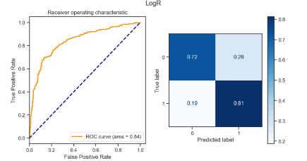

Рисунок 22— Результат выполнения команды

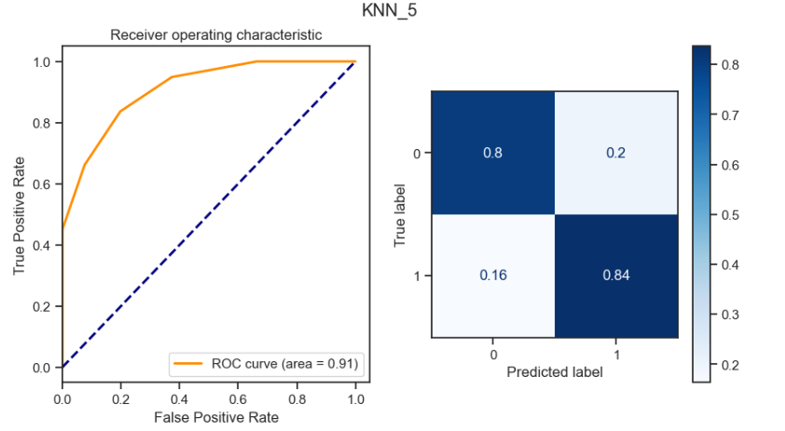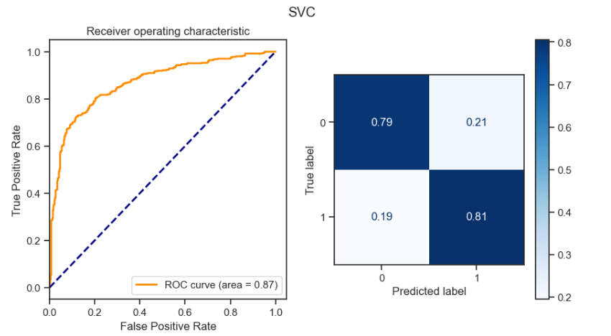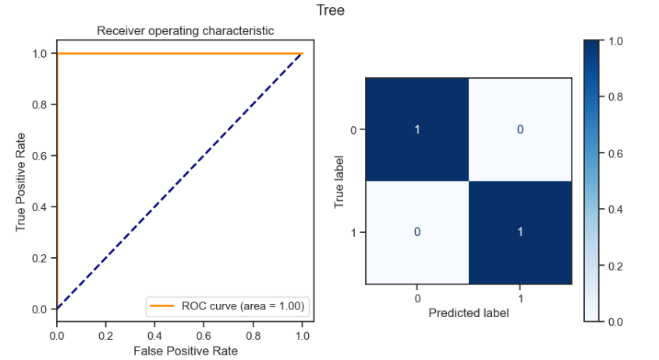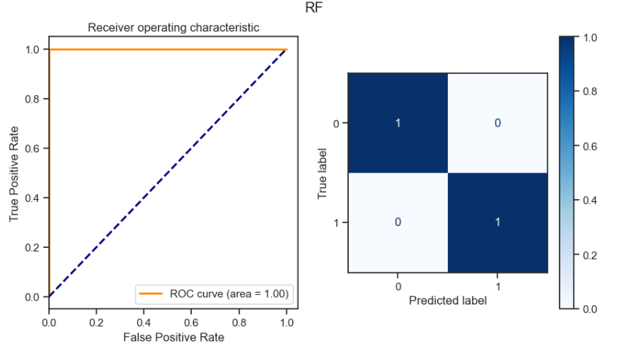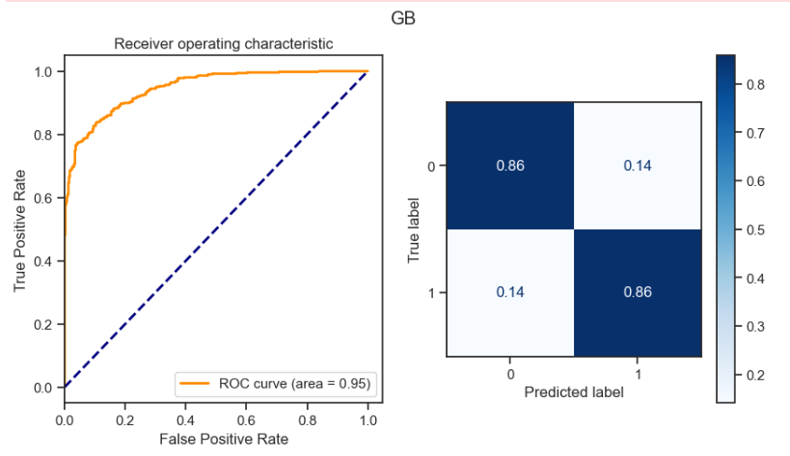

# **9. Подбор гиперпараметров с использованием методов кросс-валидации.**

Сгенерируем последовательность чисел:

n_range_list = list(range(0,750,50))

n_range_list[0] = 1

n_range = np.array(n_range_list)

tuned_parameters = [{'n_neighbors': n_range}]

tuned_parameters

Результат работы команды представлен на рисунке 23.

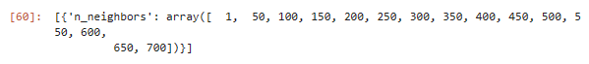

Рисунок 23 — Результат выполнения команды

Создадим экземпляр GridSearchCV, который выполняет поиск по сетке параметров (Grid Search) для модели K ближайших соседей (KNeighborsClassifier):

%%time

clf_gs = GridSearchCV(KNeighborsClassifier(), tuned_parameters, cv=5, scoring='roc_auc')

clf_gs.fit(clas_X_train, clas_Y_train)

Результат работы команды представлен на рисунке 24.

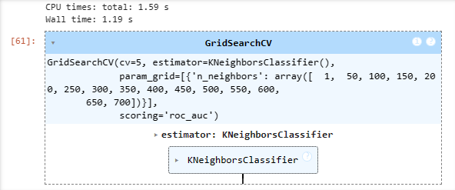

Рисунок 24 — Результат выполнения команды

Лучшая модель:

clf_gs.best_estimator_

Результат работы команды представлен на рисунке 25.

Лучшее значение параметров

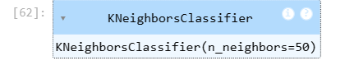

Рисунок 25 — Результат выполнения команды

clf_gs.best_params_

Результат работы команды представлен на рисунке 26.



Рисунок 26 — Результат выполнения команды

Изменение качества на тестовой выборке в зависимости от К-соседей:

plt.plot(n_range, clf_gs.cv_results_['mean_test_score'])

Результат работы команды представлен на рисунке 27.

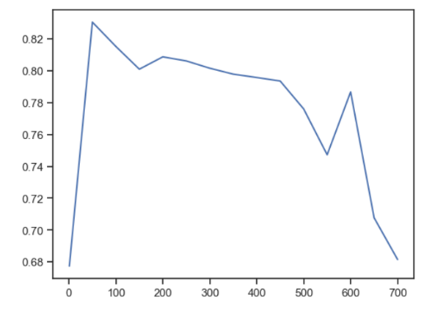

Рисунок 27— Результат выполнения команды

# **10. Проверка качества моделей с оптимальными гиперпараметрами.**

Решение задачи классификации:

clas_models_grid = {'KNN_5':KNeighborsClassifier(n_neighbors=5),

str('KNN_' + clf_gs_best_params_txt):clf_gs.best_estimator_}

for model_name, model in clas_models_grid.items():

clas_train_model(model_name, model, clas_X_train, clas_Y_train, clasMetricLogger)

Результат работы команды представлен на рисунке 28.

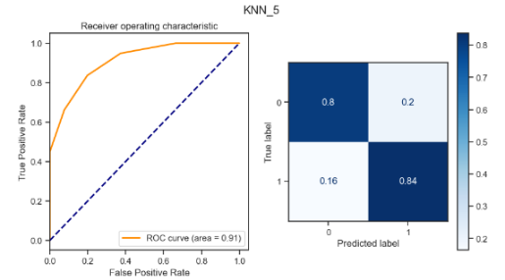

Рисунок 28— Результат выполнения команды

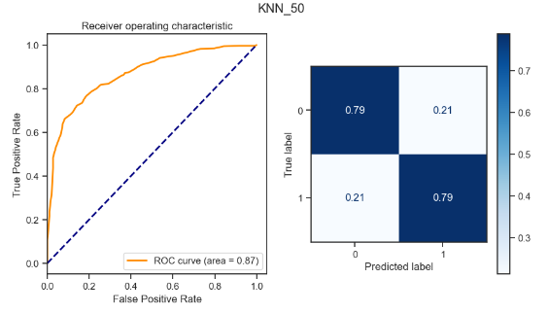

# **11. Формирование выводов о качестве моделей и представление результатов в виде графиков и текстовых описаний.**

Метрики качества модели:

clas_metrics = clasMetricLogger.df['metric'].unique()

clas_metrics

Результат работы команды представлен на рисунке 29.



Рисунок 29 — Результат выполнения команды

Построим графики метрик качества модели:

for metric in clas_metrics:

clasMetricLogger.plot('Метрика: ' + metric, metric, figsize=(7, 6))

Результат работы команды представлен на рисунке 30.

**Вывод:** на основании четырех метрик из четырех используемых, лучшими оказались модели случайного леса и дерево.

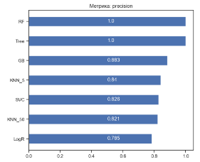

Рисунок 30— Результат выполнения команды

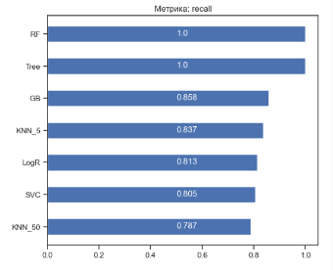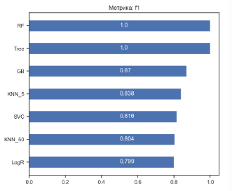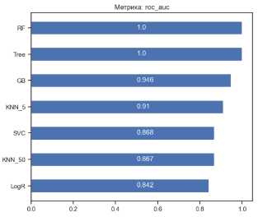

# **12. Создание веб-приложения для демонстрации модели машинного обучения с возможностью изменения гиперпараметров**

В рамках реализации веб-приложения используем модель RandomForest. Для отображения веб-интерфейса используем Voila:

pip install voila

from sklearn.ensemble import RandomForestRegressor

from ipywidgets import interact, fixed

from sklearn.metrics import roc_curve, roc_auc_score, confusion_matrix, precision_score, recall_score, f1_score, ConfusionMatrixDisplay

clas_X_train = train_data_all[task_clas_cols]

clas_Y_train = train_data_all['HeartDisease']

clas_models = {'RandomForest': RandomForestClassifier()}

clasMetricLogger = MetricLogger()

def draw_roc_curve(y_true, y_score, ax, pos_label=1, average='micro'):

fpr, tpr, thresholds = roc_curve(y_true, y_score, pos_label=pos_label)

roc_auc_value = roc_auc_score(y_true, y_score, average=average)

lw = 2

ax.plot(fpr, tpr, color='darkorange', lw=lw, label='ROC curve (area = %0.2f)' % roc_auc_value)

ax.plot([0, 1], [0, 1], color='navy', lw=lw, linestyle='--')

ax.set_xlim([0.0, 1.0])

ax.set_ylim([0.0, 1.05])

ax.set_xlabel('False Positive Rate')

ax.set_ylabel('True Positive Rate')

ax.set_title('Receiver Operating Characteristic')

ax.legend(loc="lower right")

def clas_train_model_interactive(model_name, model, clas_X_train, clas_Y_train, clasMetricLogger, n_neighbors=50, max_depth=None):

if max_depth is not None:

model.set_params(max_depth=max_depth)

model.set_params(n_estimators=n_neighbors)

model.fit(clas_X_train, clas_Y_train)

Y_pred = model.predict(clas_X_train)

Y_pred_proba_temp = model.predict_proba(clas_X_train)

Y_pred_proba = Y_pred_proba_temp[:, 1]

fig, ax = plt.subplots(ncols=2, figsize=(10, 5))

draw_roc_curve(clas_Y_train, Y_pred_proba, ax[0])

cm = confusion_matrix(clas_Y_train, Y_pred)

disp = ConfusionMatrixDisplay.from_estimator(model, clas_X_train, clas_Y_train, display_labels=['0', '1'], cmap=plt.cm.Blues, normalize='true', ax=ax[1])

fig.suptitle(f'{model_name} (n_neighbors: {n_neighbors}, max_depth: {max_depth})')

plt.show()

interact(clas_train_model_interactive,

model_name=clas_models.keys(),

model=clas_models.values(),

clas_X_train=fixed(clas_X_train),

clas_Y_train=fixed(clas_Y_train),

clasMetricLogger=fixed(clasMetricLogger),

n_neighbors=(1, 100, 1),

max_depth=(1, 20, 1))

Воспользуемся Render with Voila для отображения веб-интерфейса (Рисунок 31).

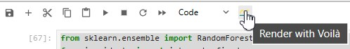

Рисунок 31 — Render with Voila

Результатом будет интерактивный виджет. При изменении гиперпараметра меняются и отображения кривых и метрик. Результат представлен на рисунке 32.

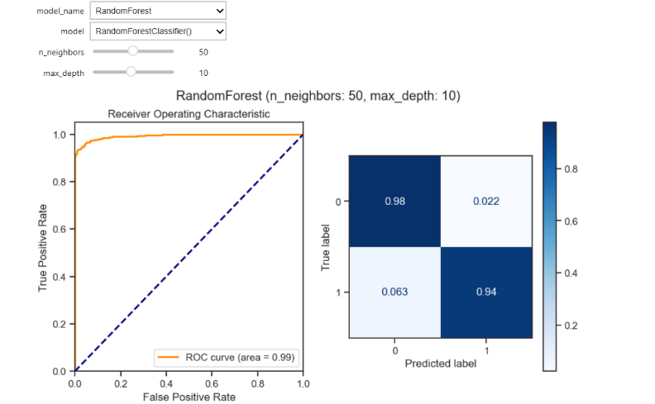

Рисунок 32— Результат выполнения команды